附件5

第三届“驼铃杯”课堂教学大赛

教师线上报名指南

1.内蒙古参赛教师登录“内蒙古中小学智慧教育平台”（https://basic.nmg.smartedu.cn/），登录成功后，点击首页“京蒙教育协作智慧平台”轮播图，跳转至京蒙教育协作智慧平台首页。

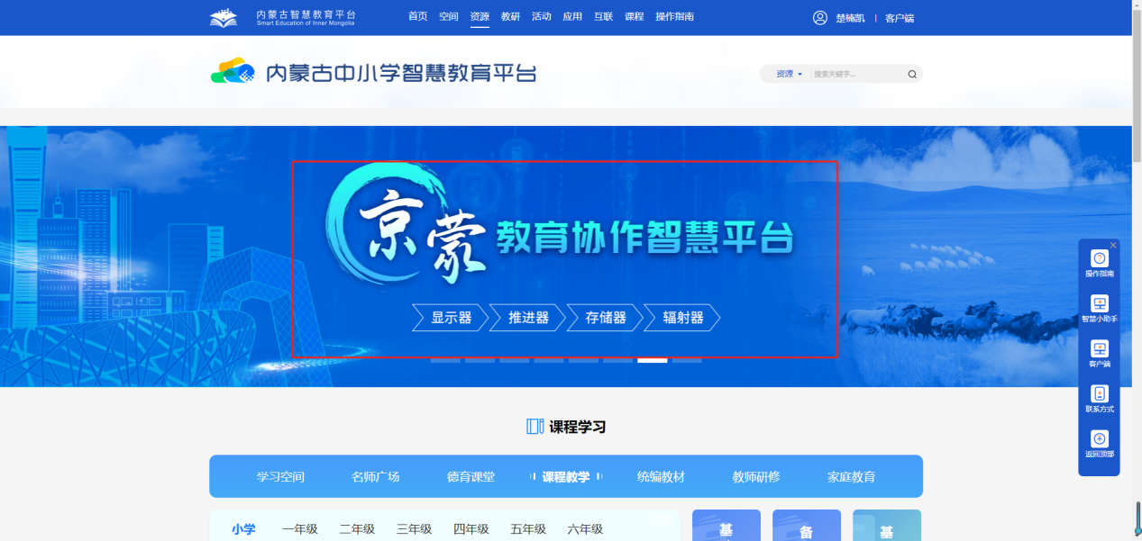

2.首次登录时，需补充完善个人信息。如找不到学校，请联系组委会010-88512948。

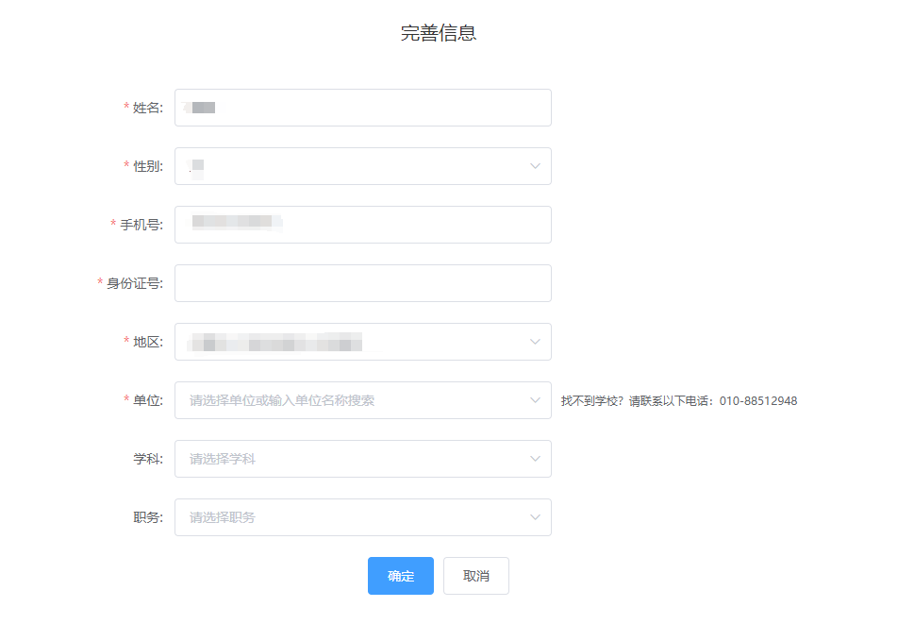

3.内蒙古教师登录成功后，点击平台首页大赛轮播图，进入第三届“驼铃杯”课堂教学大赛主页。

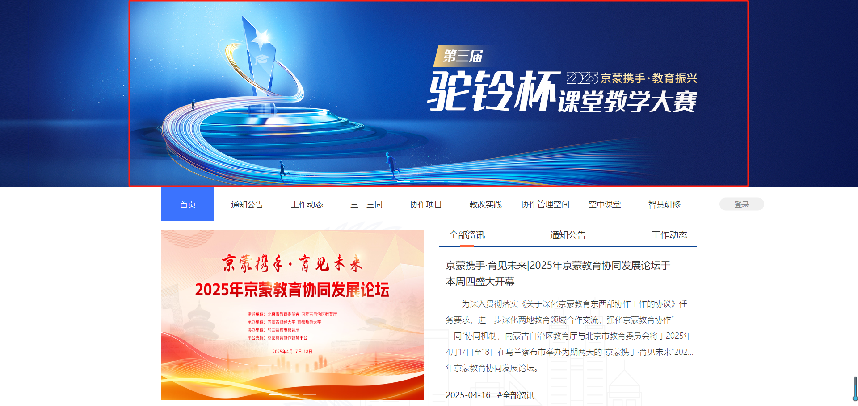

4.内蒙古教师点击“我要报名”，进入参赛教师报名页面。



5.内蒙古教师下载《教师报名信息表》模板（见附件3），填写完整信息后打印，加盖京蒙两所学校公章，然后将盖章后的信息表扫描或拍照保存。点击“上传”，上传盖章后的《教师报名信息表》扫描文件，以及《京蒙学校结对协议》扫描文件，点击“下一步”。

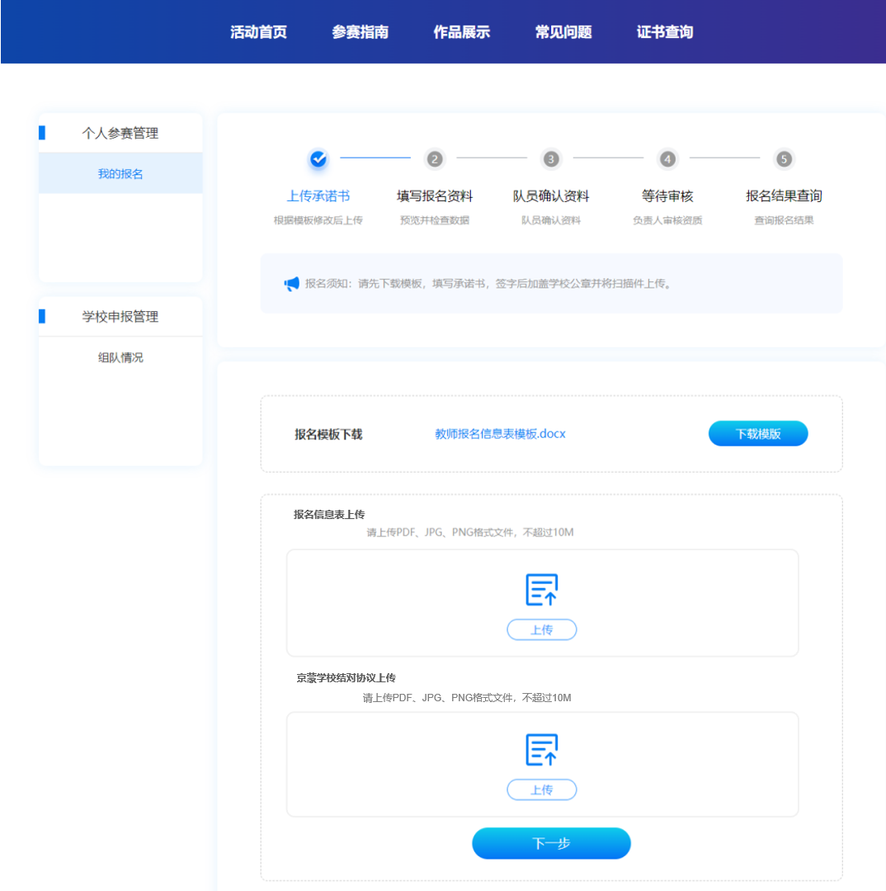

6.内蒙古教师按要求填写个人信息，以及1位组队北京教师姓名和手机号，然后点击“保存信息并邀请队友”。

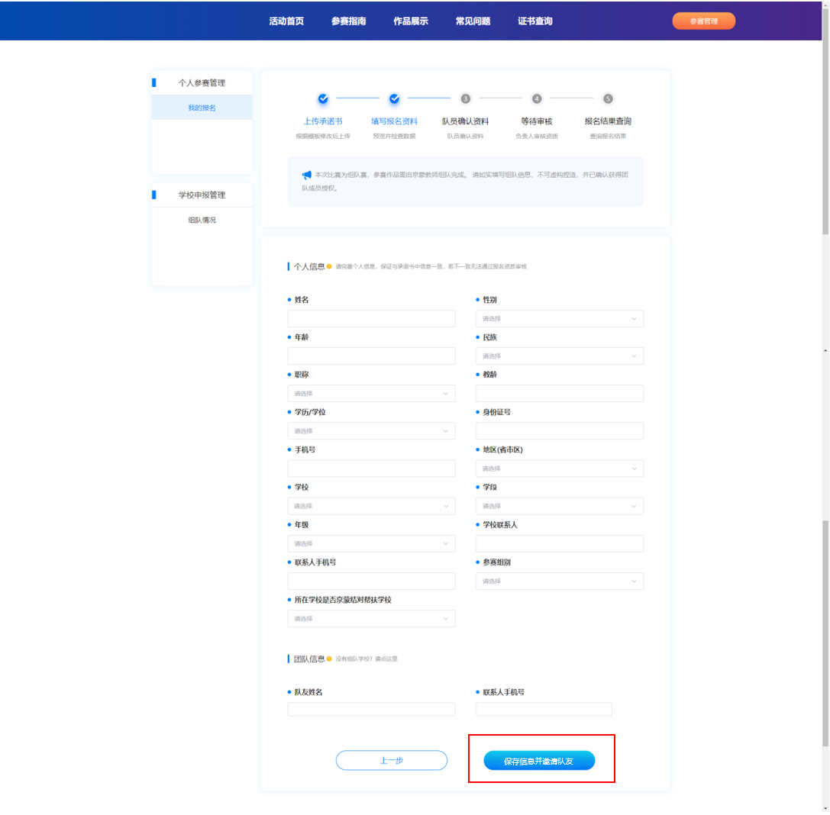

7.内蒙古教师将生成的邀请链接地址复制下来，发给组队北京教师。

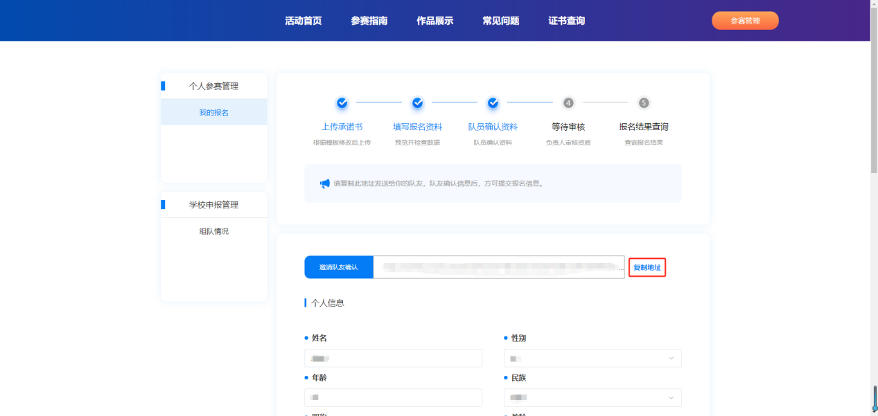

8.组队北京教师收到邀请链接后，打开链接，点击“我要报名”，点击“北京统一认证系统”，输入教育ID或手机号、登录密码和验证码，登录。

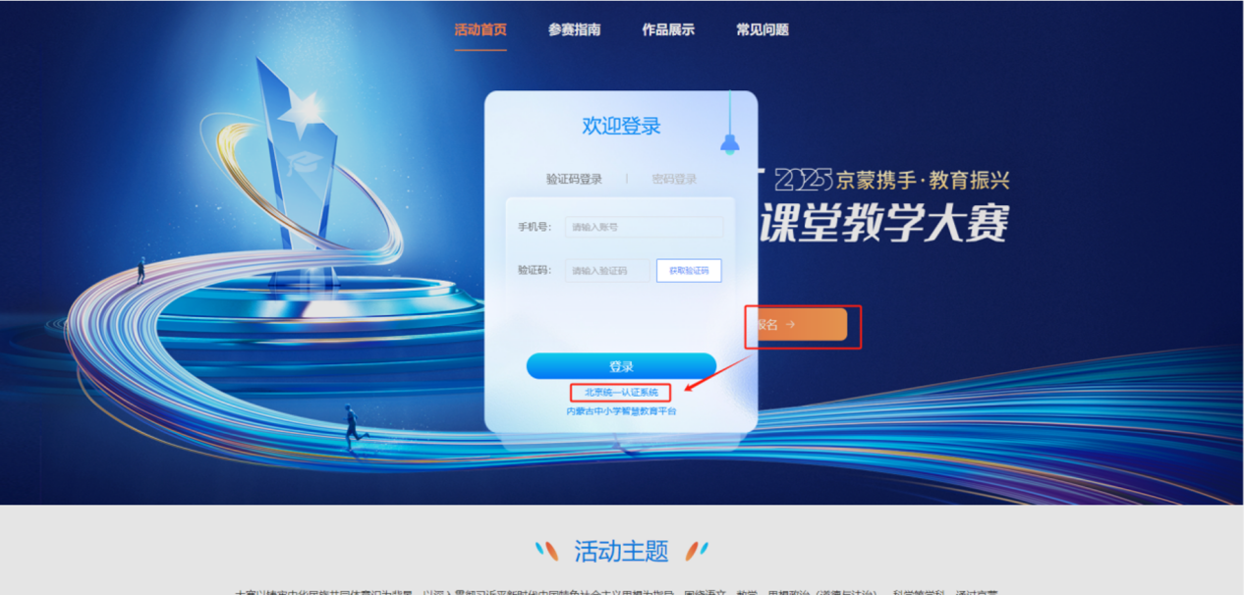

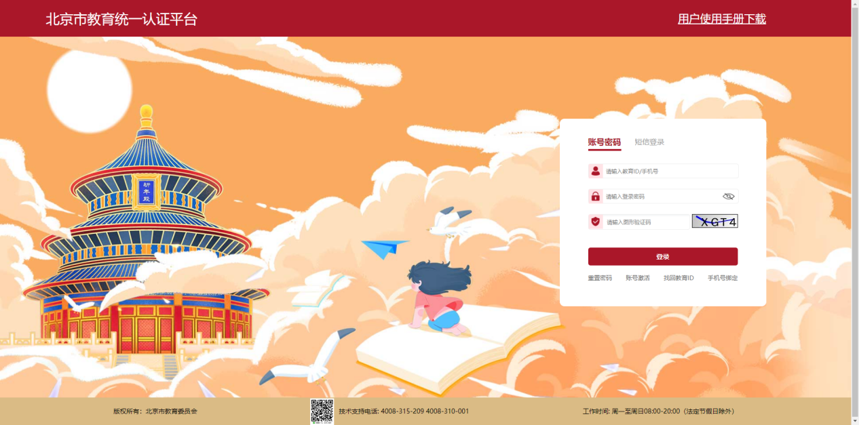

9.组队北京教师首次登录时，需补充完善个人信息。如找不到学校，请联系组委会010-88512948。

 10.组队北京教师完善信息后，再次点击“我要报名”，填写个人参赛信息，确认无误后点击“完成”。**注意：每位教师限参加1个团队，不得重复参赛。**

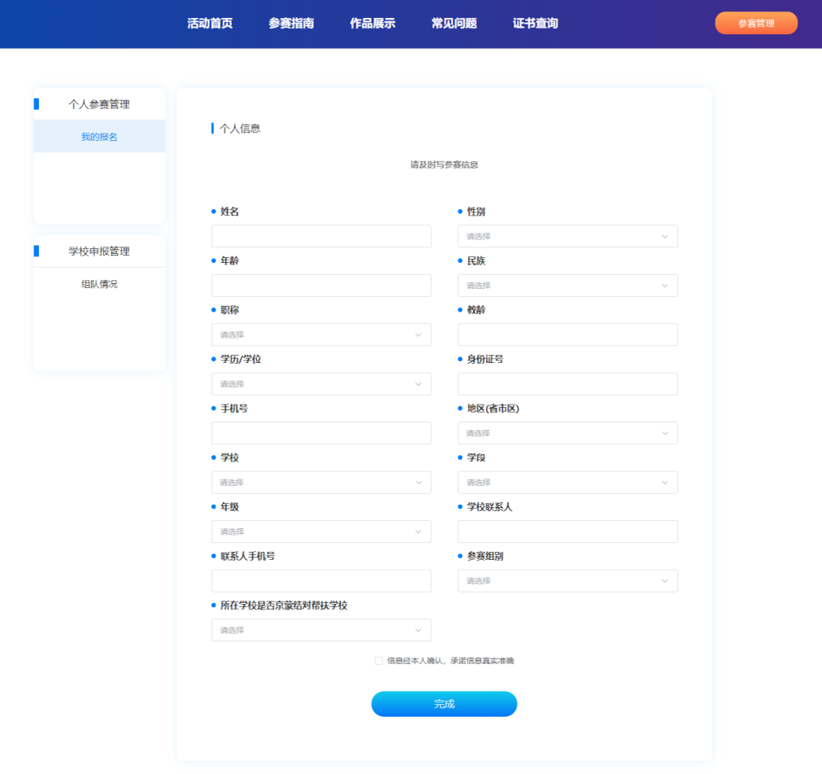

11.组队北京教师填写完成个人信息后，内蒙古教师可查看双方信息，确认无误后可点击“提交报名”提交团队报名信息，等待审核。如有问题，可点击“返回修改”修改后提交。

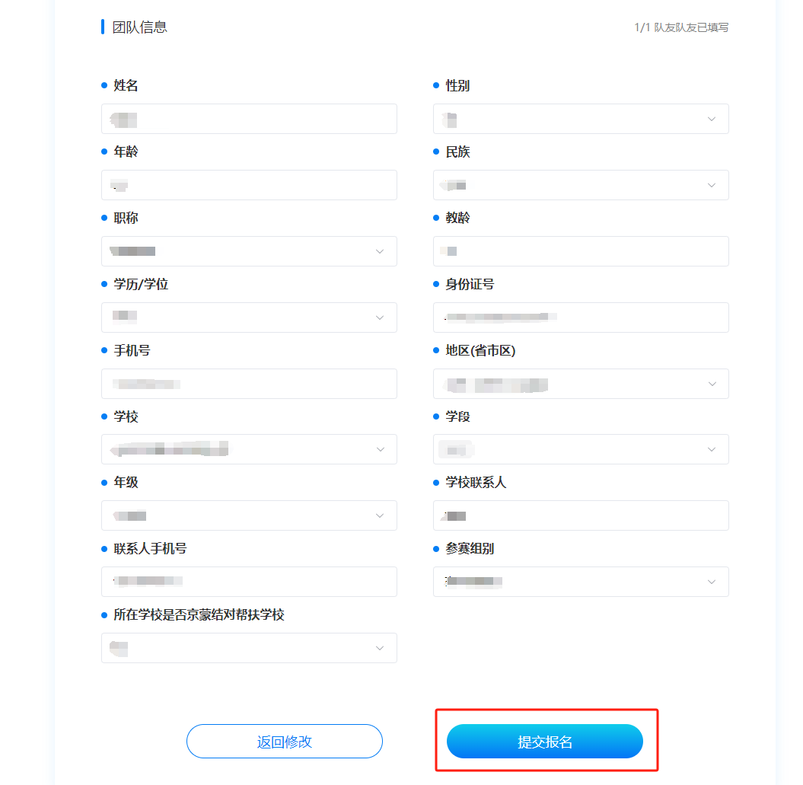

参赛教师报名截止前，内蒙古教师可再次进入教师报名页面，点击“撤回报名”，重新修改团队参赛教师信息。

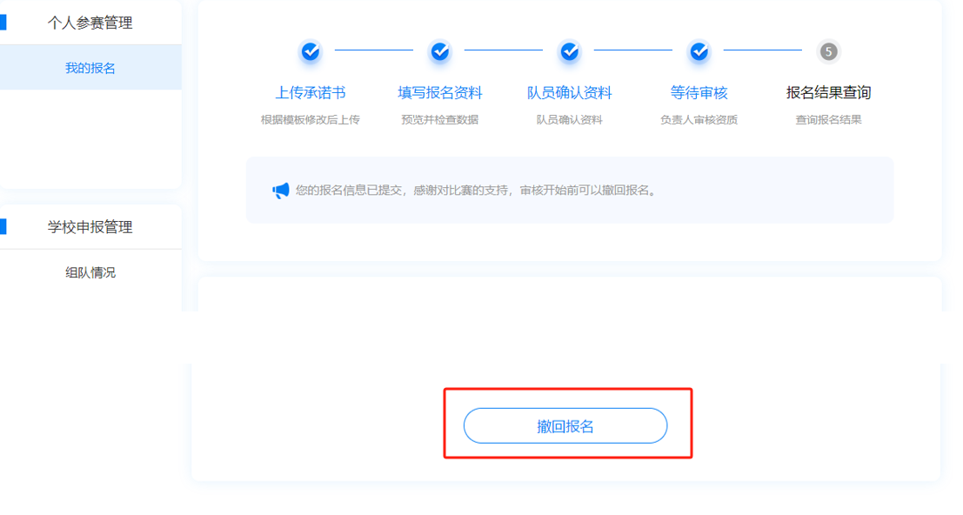

12.京蒙两位教师可登陆平台随时查看报名审核结果，如报名未通过，可根据系统提示修改报名信息并重新提交。

